桃園市桃園區建德國民小學108學年度【校訂課程─閱動建德】課程計畫
- 依據
- 教育部十二年國民基本教育課程綱要
- 國民教育階段特殊教育課程綱要總綱
- 本校課程發展委員會決議辦理

- 基本理念
一、課程設計緣起

二、課程理念

- 課程目標
  - 課程目標欲培養之核心素養
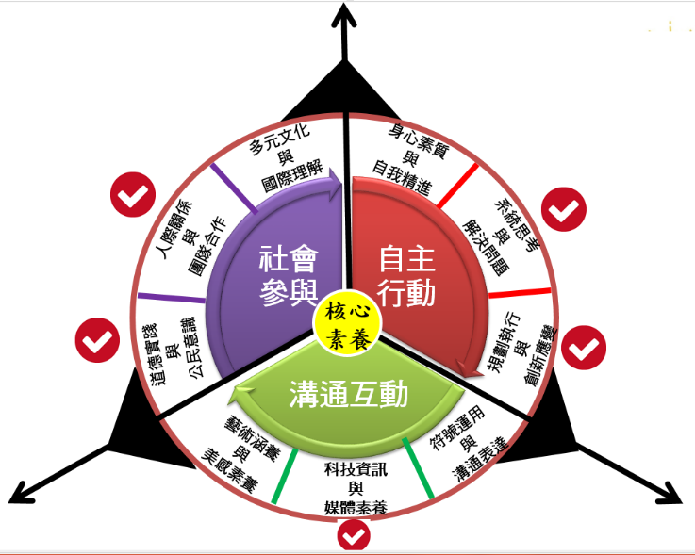
- A自主行動
A1.身心素質與自我精進
A2.系統思考與解決問題
A3.規劃執行與創新應用
- B溝通互動
B1.符號運用語溝通表達
B2.科技資訊與媒體素養
B3.藝術涵養與美感素養
- C社會參與
C1.道德實踐與公民意識
C2.人際關係與團隊合作
C3.多元文化與國際理解

  - 培養本校校訂課程蘊含之學習力

  - 課程架構圖

- 實施原則
教學方法…………

學生的發表與展演
- 現況分析
- 實施對象：一至六年級
- 學習節數：每班每週一節，每節40分鐘。
- 教材來源：學年共編。
- 師資來源：低中高年級均由班級導師擔任此課程。

- 教學資源
學校資源、社區資源(若有則寫出，沒有請刪除)

- 各年級教學進度表
(未實施這門課程的年級教學進度表請刪除)
【 一 年級教學進度表】
課程名稱 |  | 課程類別 |  | ■統整性主題/專題/議題探討課程  □社團活動與技藝課程  □特殊需求領域課程  □其他類課程
課程說明
授課對象 | 【 一 】年級
核心素養 |  | 學習重點 | 學習表現
核心素養 |  | 學習重點 | 學習內容
融入議題
學習目標
學習評量
第一學期 (可以併週撰寫)
週次 | 單元主題 | 學習內容 |  |  | 評量方式
第1週
第2週
第3週
第4週
第5週
第6週
第7週
第8週
第9週
第10週
第11週
第12週
第13週
第14週
第15週
第16週
第17週
第18週
第19週
第20週
第21週
第22週
第二學期 (可以併週撰寫)
第1週
第2週
第3週
第4週
第5週
第6週
第7週
第8週
第9週
第10週
第11週
第12週
第13週
第14週
第15週
第16週
第17週
第18週
第19週
第20週
第21週

【 五 年級教學進度表】
課程名稱 |  | 課程類別 |  | ■統整性主題/專題/議題探討課程  □社團活動與技藝課程  □特殊需求領域課程  □其他類課程
課程說明
授課對象 | 【 二 】年級
核心素養 |  | 學習重點 | 學習表現
核心素養 |  | 學習重點 | 學習內容
融入議題
學習目標
學習評量
第一學期 (可以併週撰寫)
週次 | 單元主題 | 學習內容 |  |  | 評量方式
第1週
第2週
第3週
第4週
第5週
第6週
第7週
第8週
第9週
第10週
第11週
第12週
第13週
第14週
第15週
第16週
第17週
第18週
第19週
第20週
第21週
第22週
第二學期 (可以併週撰寫)
第1週
第2週
第3週
第4週
第5週
第6週
第7週
第8週
第9週
第10週
第11週
第12週
第13週
第14週
第15週
第16週
第17週
第18週
第19週
第20週
第21週

【 六 年級教學進度表】
課程名稱 |  | 課程類別 |  | ■統整性主題/專題/議題探討課程  □社團活動與技藝課程  □特殊需求領域課程  □其他類課程
課程說明
授課對象 | 【 六 】年級
核心素養 |  | 學習重點 | 學習表現
核心素養 |  | 學習重點 | 學習內容
融入議題
學習目標
學習評量
第一學期 (可以併週撰寫)
週次 | 單元主題 | 學習內容 |  |  | 評量方式
第1週
第2週
第3週
第4週
第5週
第6週
第7週
第8週
第9週
第10週
第11週
第12週
第13週
第14週
第15週
第16週
第17週
第18週
第19週
第20週
第21週
第22週
第二學期 (可以併週撰寫)
第1週
第2週
第3週
第4週
第5週
第6週
第7週
第8週
第9週
第10週
第11週
第12週
第13週
第14週
第15週
第16週
第17週
第18週
第19週

